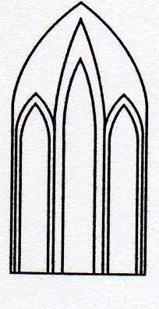
Catedral Anglicana St Paul´s
Valparaíso
Música en las Alturas
Organista: Italo Olivares C.
Domingo 12 de Agosto, 2018
12:30 Horas
Entrada liberada

1.- G. Muffat Toccata I “Apparatus Musico-Organisticus”
(1653 – 1704)
2.- L. Lefebure-Weli Pastorale en Do Mayor
(1817 – 1869)
3.- C. V. Alkan Plegaria en La Mayor
(1813 – 1888)
4.- K. Leighton Fanfarre
(1929 – 1988)
5.- J. S. Bach Piecé D’ Orgue BWV 572
(1685 – 1750)
6.- L. Boëllmann - Coral
(1862 – 1897) - Minuet Gotique (From Suite Gotique) Op 25

Agradecemos su contribución para la restauración de nuestro monumento histórico construido en 1858.
We are grateful for your contribution towards the restoration of this historic building built in 1858.
__________________________________________
saintpaulchurchvalpo@gmail.com
www.saintpaulchile.cl
https://facebook.com músicaenlasalturasvalparaíso
Twitter @IglesiaStPaul

